Технология применения маркеров настроения - «Колобки»
на стенде «Мое поведение»
как наглядной опоры для анализа ребенком своего игрового поведения

Местное население города Сарапула многонационально, поэтому группу посещают дети разных национальностей. Работа нашего образовательного учреждения строится с учетом принципов ФГОС ДО – обеспечение полноценного развития дошкольника независимо от нации, социального статуса, ограничений здоровья, и приобщение детей к традициям семьи, общества и государства.
С приходом каждый раз нового набора детей, в нашу группу, наблюдаешь, что дети не могут контролировать свою двигательную активность, действовать точно по инструкции взрослого, подчиняться правилам, не умеют управлять собой в различных ситуациях, доводить начатое дело до конца, не умеют договариваться на игру, не знают считалок, все это приводит к конфликтным ситуациям.
На основании этого возникают проблемы с дисциплиной. Одной из причин таких ситуаций является не сформированность у детей произвольного поведения. Это показали и результаты мониторинга на начало учебного года в старшей группе. Также в ходе знакомства с детьми, в группе компенсирующей направленности, выяснилось, что дети не знают, какие народы проживают рядом, и даже какой они сами национальности.
У каждого народа существуют определенные традиции, обычаи и, конечно, свои национальные игры. Испокон в народной подвижной игре отражались представления народов о чести, смелости, мужестве.
Как наглядную опору для оценки качества выполнения правил в игре мы с детьми применяем четыре маркера – это изображения колобка с полярными настроениями.
Позитивные: «Молодцы!» и «Я вами доволен» и с эмоцией сомнения: «Мне кажется не все правильно» и «Я удивлен, у вас были нарушения». Без зрительной опоры ребенок еще не способен к самоанализу своего игрового поведения.
На первом этапе, воспитатель через вопросы вместе с детьми анализирует выполнение правил в игре и учит выбирать соответствующий маркер настроения. Картинки – Маркеры по размеру большие, находятся в прозрачных папках.

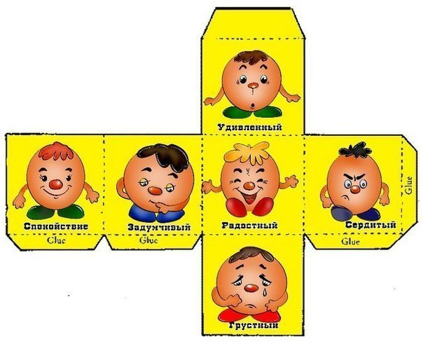

«Вы молодцы!»  Дети выполняли правила в игре правильно | «Я вами доволен»  Дети соблюдали правила, но были неточности
 | 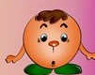
«Мне кажется не все правильно»  Бегали не в ту сторону, выставляли ноги по ходу движения, во время не выбегали по кругу. Игра прекратилась | «Я удивлен у вас были нарушения правил!»  Дети очень часто не соблюдали  правила игры

Постепенно дети запоминают характеристику маркеров.
На 2 этапе дети учатся давать самооценку. По окончании игры дети делают общий анализ, а в группе каждый выбирает маркер и размещает его на панно «Мое поведение» соотнеся свой выбор со своим поведением в игре. В конце недели дети наглядно видят на панно выполнение правил.
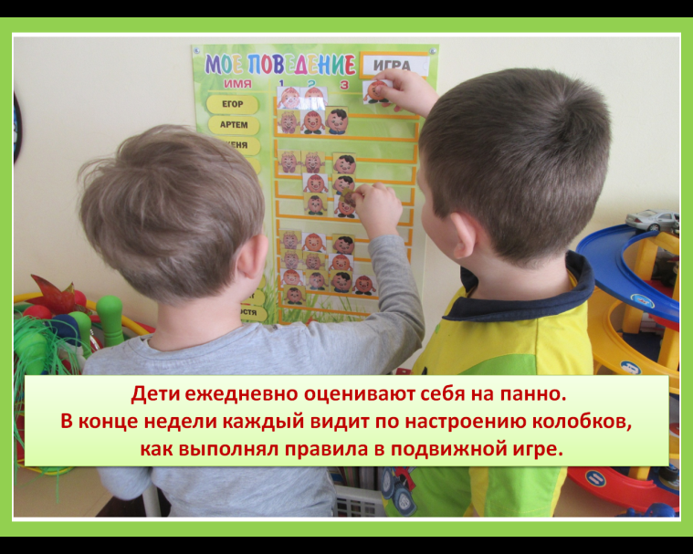

Мы анализируем, кто и как выполнял их в игре. Результаты фиксируются наклейками в блокнотики. Большие наклейки - если у ребёнка на панно собрались за неделю только позитивные колобки. Остальные тоже получают наклейки, но меньшего размера..
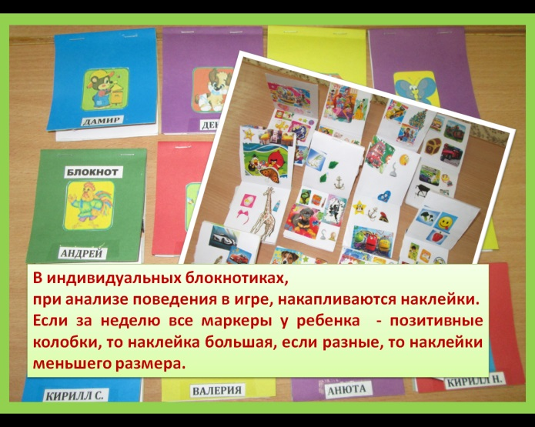

Вот так наши МАРКЕРЫ НАСТРОЕНИЯ помогают выполнять правила поведения в подвижных играх.

